# CSharp热更库

# -仅Android适用

## 通知前端CS库代码维护人员

1. 一般通知前端主程序
2. 若前端主程序不在，通知技术总监 LY

## 手动生成库

按照【生成库.doc】文档操作

## 自动生成库

1. 在菜单【Developer/Loong/资源更新工具/CSHotfix/生成】中有以下条目：

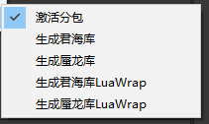

1. 激活分包：勾选时生成的库是开启分包的；反之关闭分包
2. 生成君海库：生成带君海SDK的库
3. 生成蜃龙库：无SDK
4. 生成君海库LuaWrap：重新生成wrap文件，并生成带君海SDK的库
5. 生成蜃龙库LuaWrap：重新生成wrap文件，并生成无SDK的库
6. 其它说明：
   1. ，生成库不集成到自动发布中，以防止未经验收的cs文件被自动生成
   2. ，自动生成库出现问题时，按照【手动生成库】进行操作

## 生成完成后

1. 生成的库在Pro同级目录 Assets内，名为png.bytes，如下：

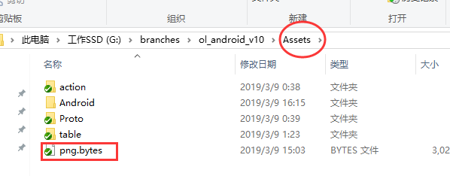

1. 生成完成后，SVN提交